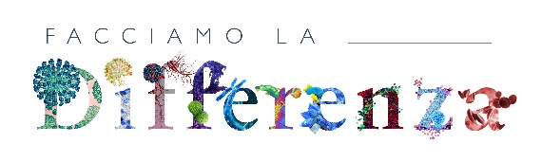
Scheda stampa
Janssen Italia – #FacciamoLaDifferenza
Janssen Italia, farmaceutica del gruppo Johnson & Johnson, è un’azienda dall’identità “in rosa”: da sempre attenta alla leadership femminile e ai bisogni delle donne, che rappresentano il 45% dei suoi dipendenti a tutti i livelli dell’organizzazione. L’azienda è pienamente consapevole di quanto quest’ultime siano delle preziose portatrici di valore anche in ambito lavorativo.
Su queste basi, nel 2017 Janssen ha lanciato con successo il progetto #FacciamoLaDifferenza per mostrare come il valore apportato dalle donne consenta all’azienda di perseguire la sua mission: migliorare la salute e prendersi cura delle persone attraverso un impegno costante in ricerca e innovazione.
Janssen ha voluto raccontare le storie personali e lavorative delle “sue” professioniste come esempio di capacità di fare la differenza nella ricerca, nella produzione, nell’ascolto e nella cura di pazienti e caregiver. In questo modo, intende mostrare come abbiano portato a cambiare, talvolta rivoluzionare e umanizzare, un settore come quello della salute e della scienza, nel quale il numero di donne è in costante aumento. Le storie di professioniste che cambiano la salute di domani.
Il progetto è stato anche l’occasione per sottolineare il grande impegno quotidiano di Janssen Italia e del Gruppo J&J per le donne e le loro famiglie, che si traduce da anni nell’attivazione di benefit e nell’organizzazione di iniziative che consentono di soddisfare le loro necessità, soprattutto in momenti importanti della vita come la maternità.
Alla luce di quanto descritto, Janssen Italia rappresenta, dunque, un’azienda con uno spiccato tratto femminile, capace di valorizzare le donne ed esserne a sua volta valorizzata.

IL PROGETTO
In dettaglio, #FacciamoLaDifferenza ha visto il coinvolgimento di tutta la popolazione femminile di Janssen; le donne sono state invitate ad aprirsi e raccontarsi su alcuni principi comuni di cura, maternità, concretezza, resilienza che appartengono alla “visione femminile della salute”. Luca Masia, autore televisivo, scrittore e sceneggiatore, ha avuto un ruolo centrale nella moderazione, raccolta e narrazione delle storie, in quanto esempi virtuosi e ispiranti delle professioniste. Masia ha rielaborato i racconti delle donne Janssen, in modo da dare risalto a tutte le competenze e conoscenze più rilevanti.
Le storie e i volti delle protagoniste sono disponibili sul sito web di Janssen Italia, nella sezione dedicata a #FacciamoLaDifferenza: www.janssen.com/italy/facciamoladifferenza.
Il progetto, che è stato anche un’ulteriore occasione per informare le dipendenti sulle politiche di Janssen e del Gruppo J&J e per recepire internamente suggerimenti e nuove idee su come ampliare l’offerta di benefit dedicati alle donne e alla famiglia, si rinnova ora con la partecipazione dell’azienda alla 5^ edizione del Festival del Corriere della Sera “Il Tempo delle Donne”.

Contatti:

Sabrina Spina
Ufficio Stampa Janssen Italia
Tel 02.2510809 - Mob. 344.2836564
Sspina1@its.jnj.com

